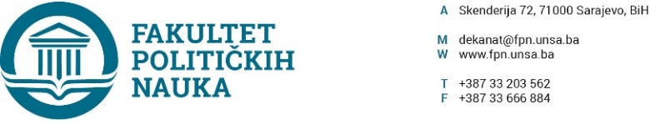
Broj: 02-1- ****219
Datum, 13.04.2021. godine

Na osnovu člana 104. Statuta Univerziteta u Sarajevu, člana 135. Stav (3) tačka a) Zakona o visokom obrazovanju Kantona Sarajevo („Službene novine Kantona Sarajevo“ broj: 33/17, 35/20, 40/20), saglasnosti Senata Univerziteta u Sarajevu broj 01-3-53/21 od 31.03.2021 i po prethodnoj saglasnosti sekretara, Vijeće Fakulteta političkih nauka Univerziteta u Sarajevu na sjednici održanoj 13.04.2021. godine donosi

ODLUKU
O usvajanju izmjene Plana pokrivenosti nastave na Odsjeku Politologije, ljetnog semestra studijske 2020/2021. godine

Član 1.
Usvaja se izmjena Plan pokrivenosti nastave na Odsjeku za politologija, ljetnog semestra studijske 2020/2021. godine Fakulteta političkih nauka Univerziteta u Sarajevu (u nastavku: Fakultet).
Član 2.
Sastavni dio ove Odluke čini tabelarni prikazi izmjenjenog Plana pokrivenosti nastave Odsjeka Politologije.
Član 3.

Ova Odluka stupa na snagu danom donošenja, a primjenjuje se od ljetnog semsestra studijske 2020/2021. godine.

Obrazloženje:
Po saglasnosti Senata Univerziteta u Sarajevu broj 01-3-53/21 od 31.03.2021., Vijeće Fakulteta političkih nauka Univerziteta u Sarajevu, usvojilo je prijedlog Odsjeka za politologiju za izmjenu Plana pokrivenosti nastave na Odsjeku za politologiju, na način da je odgovnorni nastavnik na predmetu a) Međunarodni odnosi (usmjerenje UPD, I ciklus, II semestar) – prof.dr. Sead Turčalo, b) Politička historija svijeta (usmerenje MoiD, I ciklus, II semestar) – prof.dr. Admir Mulaosmanović i c) Post – sovjetske studije (usmjerenje MoiD, II ciklus, II semestar) – prof.dr. Adis Maksić. Slijedom navedenog, donesena je Odluka kao u izreci.
DEKAN
Akt obradio:Adila Odobašić _________________
Akt kontrolisao i odobrio: prof.dr. Elvis Fejzić Prof.dr. Sead Turčalo
Dostaviti:
- Službi za nastavu i rad sa studentima;
- Evidencija Vijeća Fakulteta;
- a/a

